**Tarea 7.**

**Comenzando con ROS.**

Materia:

Dinámica y Control de Robots.

Carrera:

Ingeniería en Mecatrónica.

Grado y Grupo:

9°B

Integrantes:

Rodriguez Rodriguez Jose Luis.

### **Objetivo:**

### Crear una interfaz entre ROS y Arduino.

### Crear una interfaz entre ROS y freescale.

### **Materiales:**

### Computadora con Ubuntu.

### Conexión a internet.

### ROS.

### Cuenta en MBED.

### 1 Led.

### Potenciómetro o sensor de temperatura.

### 1 Arduino.

### 1 Freescale.

### **Procedimiento:**

### Seguir los pasos de instalación según el siguiente documento [Ros con Falditas.pdf](Ros%20con%20Falditas.pdf)

### Comprobar su correcto funcionamiento.

### **Resultados:**

## Instalación del paquete de interfaz Rosserial en Ubuntu

## Después de configurar ROS en Ubuntu, tenemos que instalar los paquetes rosseriales en ROS:

mkdir -p ~/rosserial_ws/src

Crear una carpeta llamada rosserial_ws y una carpeta src dentro del espacio de trabajo

cd ~/rosserial_ws/src

Cambiar a la carpeta src<br

catkin_init_workspace

Esto inicializará un espacio de trabajo catkin

git clone [url=https://github.com/ros-drivers/rosserial ]https://github.com/ros-drivers/rosserial [/url];

Clonación del último código fuente del paquete serial en la carpeta src

cd ~/rosserial_ws //Change into workspace folder

catkin_make

Comando para construir todo el espacio de trabajo

echo “source ~/rosserial_ws/devel/setup.bash” >>~/.bashrc<br /> $ source ~/.bashrc

### Configuración de la biblioteca cliente Arduino IDE y ROS

sudo apt-get install arduino

./arduino

Configurando ros_lib en el IDE de Arduino

Después de configurar el IDE de Arduino, tenemos que crear una biblioteca Arduino-ROS para escribir nodos Arduino-ROS.

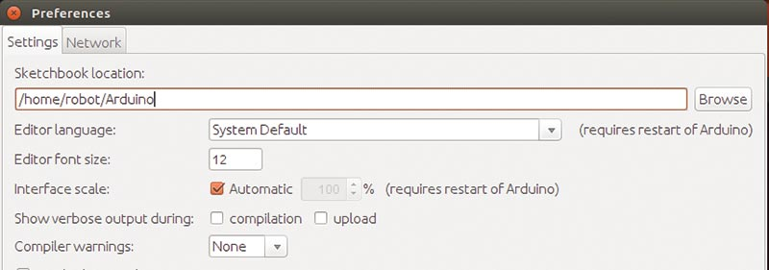

Vaya a Archivo -> Preferencia en el IDE de Arduino y busque la ubicación del cuaderno de bocetos. Vaya a la ubicación del cuaderno de bocetos y busque la carpeta llamada bibliotecas . Si no está allí, puede crear uno nuevo. Esta es la ubicación donde vamos a crear la biblioteca Arduino-ROS.

Para construir la biblioteca Arduino-ROS, abra una nueva terminal y ejecute:

$ roscore

Abra un nuevo terminal en arduino_sketchbook_folder /raries e ingrese el comando que se muestra en la. Este comando generará la biblioteca ros_lib , que consiste en mensajes equivalentes incrustados de mensajes ROS reales y API de cliente serie ROS.

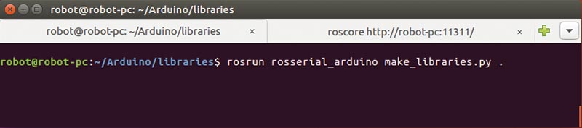

sudo usermod -a -G dialout <username>

Estos comandos nos permitirán agregar un usuario actual a un grupo llamado dialout .

sudo chmod 666 /dev/ttyACM0 or ttyS0

### Si todo funciona bien, cargue un código de cliente Arduino-ROS para parpadear un LED en la placa Arduino. Lo obtendrá desde Archivo -> Ejemplo -> ros_lib -> Parpadear .

### Primer proyecto: parpadea un LED

roscore

Ejecute el nodo rosserial en el lado de la PC para codificar

rosrun rosserial_python serial_node.py <serial_dev_name, eg: /dev/ttyACM0 )

Si el nodo está funcionando bien, ingrese el siguiente comando

rostopic list

Se enumerarán los temas en el sistema ROS. Si todo es correcto, puede obtener una salida que se parece

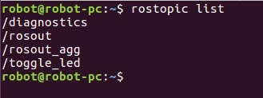

Ahora, para publicar un valor para este tema, use este comando

rostopic pub toggle_led std_msgs/Empty –once

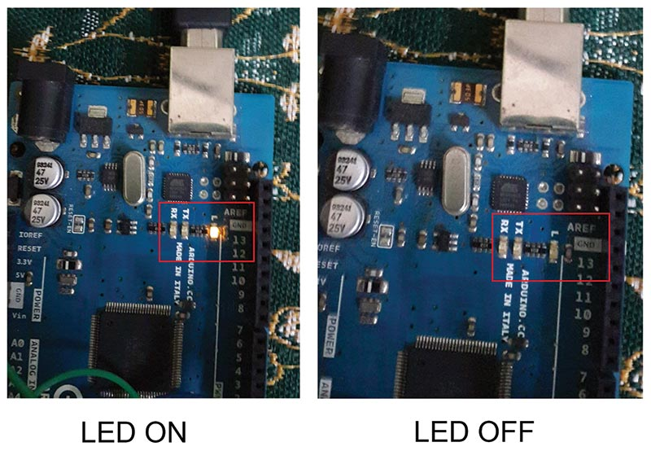

### Interfaz de un potenciometro en un Arduino usando ROS Melodic

### Cargue un código de cliente Arduino-ROS para parpadear un LED en la placa Arduino. Lo obtendrá desde Archivo -> Ejemplo -> ros_lib -> ADC .

rossrun rosserial_python serial_node.py /dev/ttyACM0

Ejecutar el siguiente comando.

Rqt_plot adc/adc0

Si el nodo está funcionando bien obtendrá como resultado una grafica del comportamiento del potenciómetro.

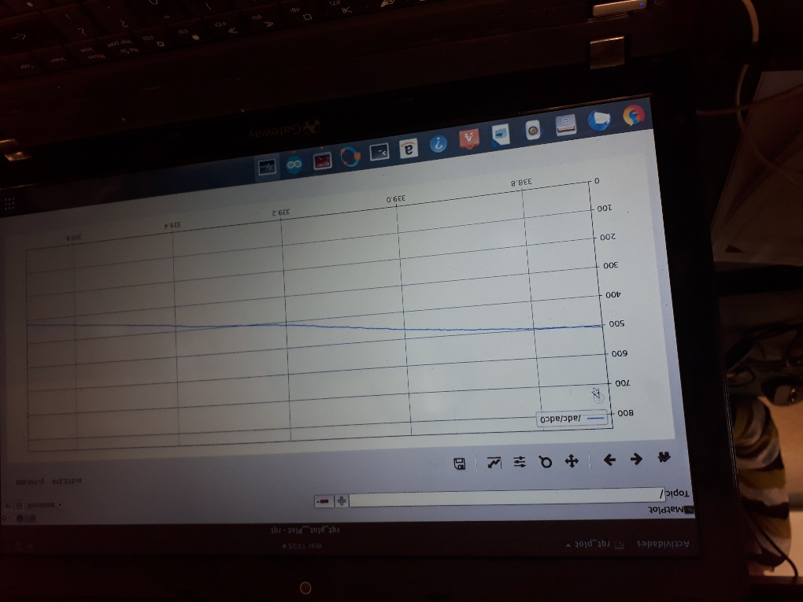

### Primer proyecto: parpadea un LED con Freescale y ROS Melodic

### Cargue un código el siguiente código:

### 

roscore

Ejecute el nodo rosserial en el lado de la PC para codificar

rosrun rosserial_python serial_node.py <serial_dev_name, eg: /dev/ttyACM0 )

Si el nodo está funcionando bien, ingrese el siguiente comando

rostopic list

Se enumerarán los temas en el sistema ROS. Si todo es correcto, puede obtener una salida que se parece



Ahora, para publicar un valor para este tema, use este comando

rostopic pub toggle_led std_msgs/Empty –once

### Interfaz de un potenciometro en un Arduino usando ROS Melodic

### Cargue el siguiente código:

### 

### 

### 

rossrun rosserial_python serial_node.py /dev/ttyACM0

Ejecutar el siguiente comando.

Rqt_plot adc/adc0

Si el nodo está funcionando bien obtendrá como resultado una grafica del comportamiento del potenciómetro.

